1. (3S,5S)-7-[3-amino-5-metil-piperidinil]-1-ciklopropil-1,4-dihidro-8-metoksi-4-okso-3-chinolinkarboksirūgšties malato druskos polimorfas, parinktas iš grupės, susidedančios iš D,L-malato hemihidrato druskos, D-malato hidrato druskos, L-malato hidrato druskos, D-malato anhidrato druskos ir L-malato anhidrato druskos.

2. Malato druskos polimorfas pagal 1 punktą, kuris yra (3S,5S)-7-[3-amino-5-metil-piperidinil]-1-ciklopropil-1,4-dihidro-8-metoksi-4-okso-3-chinolinkarboksirūgšties D,L-malato hemihidrato druska.

3. Malato druskos polimorfas pagal 1 punktą, kurio Rentgeno spinduliuotės difrakcijos modulis yra b e s i s k i r i a n t i s bet kuriuo iš modulių:

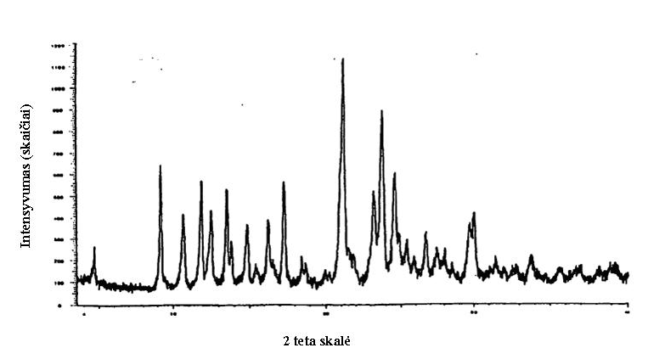

kuriame druska yra D,L-malato hemihidrato druska;arba
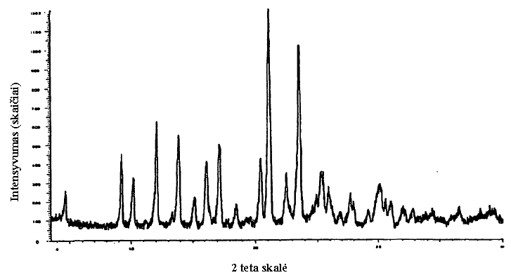

kuriame druska yra D-malato hidrato druska; arba
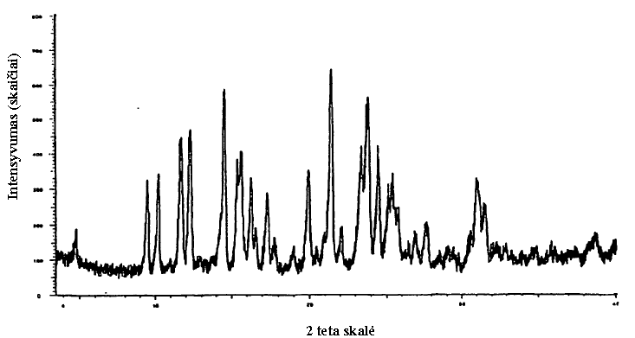
kuriame druska yra L-malato hidrato druska.

4. Malato druskos polimorfas pagal 1 punktą, kurio kietos būsenos ¹³C NMR spektras yra b e s i s k i r i a n t i s bet kuriuo iš modulių:
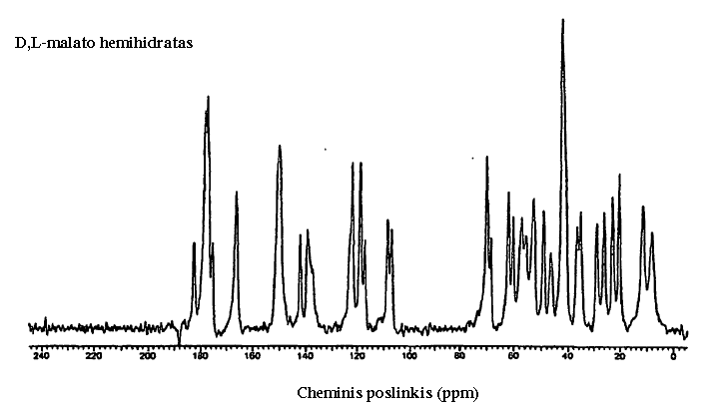

kuriame druska yra D,L-malato hemihidrato druska; arba

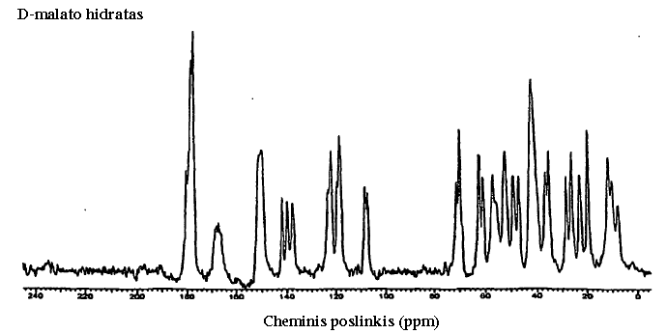

kuriame druska yra D-malato hidrato druska; arba

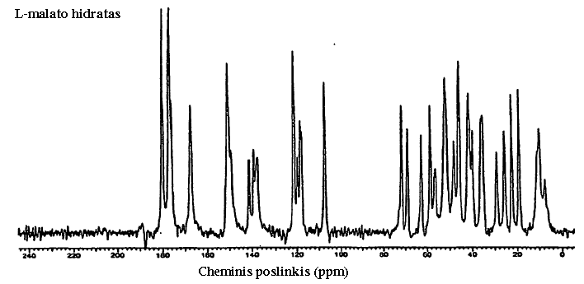

kuriame druska yra L-malato hidrato druska.

5. Malato druskos polimorfas pagal 1 punktą, kurio kietos būsenos ¹³C NMR spektras yra b e s i s k i r i a n t i s bet kuriuo iš modulių:
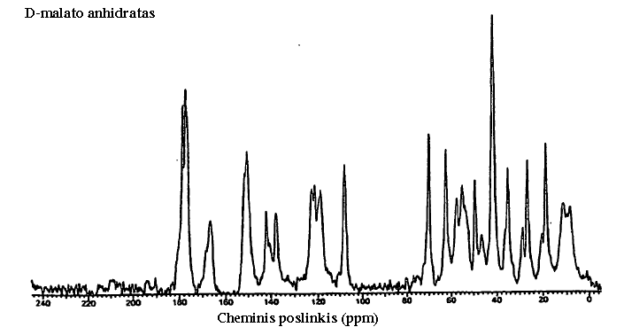

kuriame druska yra D-malato anhidrato druska; arba
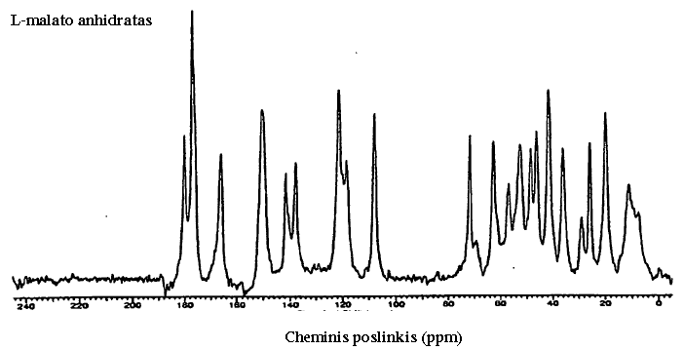
kuriame druska yra L-malato anhidrato druska.

6. Malato druskos polimorfas pagal 1 punktą, kurio infraraudonojo spektro modulis yra b e s i s k i r i a n t i s bet kuriuo iš modulių:

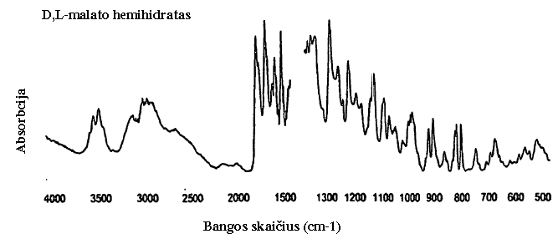

kuriame druska yra D,L-malato hemihidrato druska; arba
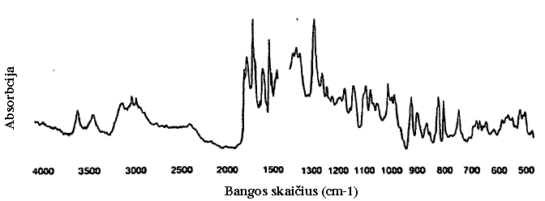
kuriame druska yra D-malato hidrato druska; arba
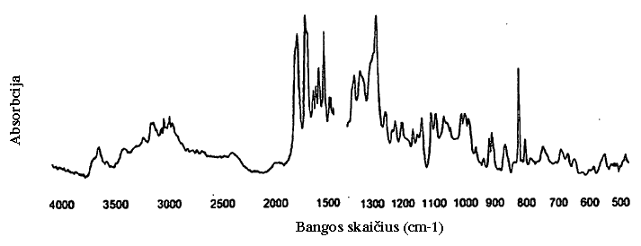
kuriame druska yra L-malato hidrato druska.

7. Malato druskos polimorfas pagal 1 punktą, kurio infraraudonojo spektro modulis yra b e s i s k i r i a n t i s bet kuriuo iš modulių:
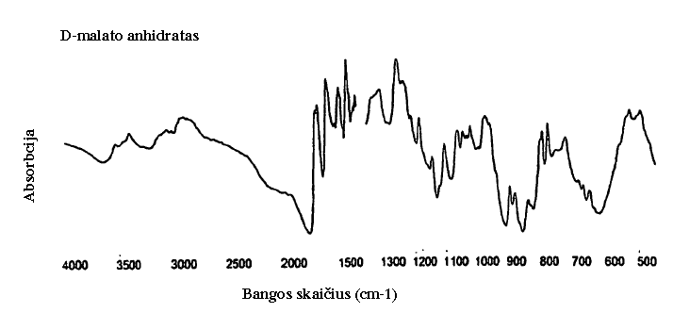
kuriame druska yra D-malato anhidrato druska; arba

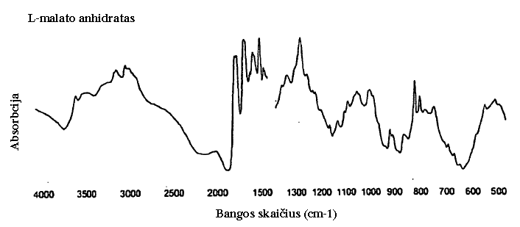

kuriame druska yra L-malato anhidrato druska.

8. D,L-malato hemihidrato druska pagal 1 arba 2 punktą, kurios būdingosios Rentgeno spinduliuotės difrakcijos smailės yra ties apie 10,7, apie 11,98 ir apie 12,5 laipsnių 2 teta.

9. D-malato hemihidrato druska pagal 1 punktą, kurios būdingosios Rentgeno spinduliuotės difrakcijos smailės yra ties apie 9,3, apie 12,1 ir apie 22,6 laipsnių 2 teta.

10. L-malato hemihidrato druska pagal 1 punktą, kurios būdingosios Rentgeno spinduliuotės difrakcijos smailės yra ties apie 9,5, apie 11,7 ir apie 12,3 laipsnių 2 teta.

11. Farmacinė kompozicija, apimanti:
a. saugų ir veiksmingą malato druskos polimorfo kiekį pagal bet kurį iš ankstesnių punktų; ir
b. farmaciškai priimtiną nešiklį.

12. Malato druskos polimorfas pagal bet kurį iš 1-10 punktų, skirtas panaudoti infekcinių susirgimų gydymui arba prevencijai to reikalaujančiam žmogui arba gyvūnui.

